**Министерство науки и высшего образование Российской Федерации**

ФЕДЕРАЛЬНОЕ ГОСУДАРСТВЕННОЕ АВТОНОМНОЕ ИОБРАЗОВАТЕЛЬНОЕ УЧЕРЕЖДЕНИЕ ВЫСШЕГО ОБРАЗОВАНИЕ

**Национальный исследовательский университет ИТМО**

МЕГАФАКУЛЬТЕТ ТРАНСЛЯЦИОННЫХ ИНФОРСМАЦИОННЫХ ТЕХНОЛОГИЙ ФАКУЛЬТЕТ ИНФОРМАЦИОННЫХ ТЕХНОЛОГИЙ И ПРОГРАММИРОВАНИЯ

**ЛАБОРАТОРНЯ РАБОТОТА №4**

**По дисциплине Введение в цифровую культуры и программирования Название работы: Исправление ошибок**

Выполнил: Тарасов Михаил Евгеньевич

Проверил: Страдина Марина Владимировна

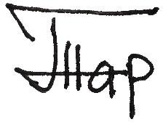

Санкт- Петербург, 2020 г.

# ЗАДАНИЕ

1. Предобработка текста
   1. Текст нужно разделить на слова.
   2. Удалить следующие знаки препинания: ! ? , ; . : « ( ) » Не удаляйте из слов дефисы.
   3. Перевести все буквы в строчные (маленькие). Например, "Средний" - заменить на "средний".

Приводить слова к нормальной форме не нужно, так как в словаре присутствуют различные словоформы.

Например, которая которого которое которой котором которому которую которые который которым которыми которых. Это всё разные словоформы. Всего в словаре 4773 разных словоформ, отсортированных по алфавиту.

1. Первичные расчёты
   1. Посчитайте словоформы в своём тексте
   2. Посчитайте разные словоформы
   3. Посчитайте сколько разных словоформ из вашего текста присутствуют в словаре Обратите внимание, что в словаре после слова через пробел написано число – это частота встречаемости во всём тексте.
2. Поиск и исправление ошибок
   1. Посчитайте, сколько словоформ не присутствует в словаре ("потенциальные ошибки")
   2. Найдите для каждого из них редакторское расстояние до ближайшего слова. Редакторское расстояние – это минимальное количество разрешённых операций,

необходимых для превращения одной строки в другую. В настоящем задании разрешены

следующие операции: вставка одного символа, удаление одного символа и замена одного

символа на другой. Допустимо в строку вставить символ «пробел», превратив строку в две.

* 1. В настоящем задании, если редакторское расстояние равняется 1 или 2, то словоформа

в вашем тексте признаётся ошибочной и её нужно заменить словоформу на соответствующую словоформу из словаря.

Если в словаре оказалось несколько словоформ с одинаковым редакторским расстоянием до ошибочной словоформы из текста, то нужно заменить на то, у которого частота выше.

1. После поиска и исправления ошибок повторите расчёты:
   1. Посчитайте словоформы в своём тексте
   2. Посчитайте разные словоформы
   3. Посчитайте сколько разных словоформ из вашего текста присутствуют в словаре
2. Выведите все "потенциальные ошибки" в порядке встречаемости в тексте в следующем виде: словоформа из текста - словоформа из словаря - редакторское расстояние.

Если удалось исправить не все "потенциальные ошибки", то нужно вывести только неисправленное слово из текста с пометкой "не найдено".

Например,

1. Средний - средний - 1
2. гипоталамус - гипоталамус - 2
3. гипоталамус - не найдено - >2

# ТЕКСТ

Таламус и гипоталамус

Важнейшей частью нашего мозга является промежуточный мозг, который назван так,

потому что находится между больших полушарий. В ходе эволюции большие полушария и промежуточный мозг формируются из структуры, называющейся передний мозг.

Центральная часть переднего мозга дает два выроста, которые превращаются в большие полушария, а центр остается промежуточным мозгом. Внутри промежуточного мозга есть небольшая узкая щелевидная полость, называющаяся третьим желудочком.

Промежуточный мозг состоит из двух основных отделов: верхняя половина называется таламус, а нижняя — гипоталамус. Их реальный размер составляет 3–4 сантиметра. Кроме таламуса и гипоталамуса выделяют эпиталамус, к которому примыкает эпифиз (это наша эндокриная железа, она находится в верхней задней части таламуса) и гипофиз (это еще одна эндокринная железа, снизу примыкающая к гипоталамусу). Если идти вдоль стволовых структур головного мозга, то нам попадется сначала продолговатый мозг, мост, потом средний мозг, а затем мы попадем в зону таламуса и гипоталамуса. С

промежуточным мозгом связан зрительный нерв — второй черепной нерв, который входит в мозг на границе таламуса и гипоталамуса.

Таламус — это ключевая структура, находящаяся на входе в кору больших полушарий.

Кора больших полушарий — это самые высшие и самые замечательные центры, которые занимаются самыми сложными функциями. Для того чтобы они эффективно работали,

нужно, чтобы к ним поступали правильные информационые потоки в правильном количестве. Этими функциями занимается таламус, поэтому его еще называют

«секретарем» коры больших полушарий.

В коре больших полушарий есть зрительные, слуховые, двигательные центры, а также

центры, связанные с эмоциями. В таламусе есть тот же самый набор центров, но только в уменьшенном размере. Есть группа «секретарей», которые помогают коре больших

полушарий правильно и эффективно функционировать. Таламус можно сравнить с

информационной воронкой, пропускающей часть сигналов в кору больших полушарий, а остальные сигналы либо вообще блокирует, либо пропускает в ослабленном виде.

Проблема состоит в том, что кора больших полушарий не может обработать то огромное количество информационных потоков, которое все время движется по нашему мозгу.

Зрительные центры поставляют зрительную информацию, слуховые — слуховую, центры памяти вспоминают вчерашний вечер, центры эмоций переживают эмоции, двигательные центры хотят двигаться. Мозжечок все время предлагает коре больших полушарий:

«Давай это сделаем! Давай то сделаем! Почему мы сидим и не двигаемся, мы столько всего умеем?» Чтобы действительно сидеть и не двигаться, чтобы, например, школьник на уроке спокйоно сидел, таламус должен постоянно блокировать эти информационные потоки, чтобы кора больших полушарий не получала лишних возбуждающих сигналов. То есть это действительно информационная воронка, которая должна много чего срезать.

Срезание идет за счет работы тормозных нейронов, то есть в таламусе, так же как в мозжечке и базальных ганглиях, очень важна функция гамма-аминомасляной кислоты (ГАМК) и тормозные реакции.

Если таламус работает плохо, то, например, у младших школьников возникает довольно типичное изменение поведения, которое называется СДВГ (синдром дефицита внимания и гиперактивности). Проанализируйте название: дефицит внимания — мозг не может долго удерживать информационный канал, то есть таламус не может долго блокировать сигналы от тела, движения, происходящего за окном. Поэтому школьник не может долго слушать учителя, и его внимание быстро рассеивается. Гиперактивность — это

неспособность долго сдерживать те двигательные предложения, которые поступают от мозжечка и базальных ганглиев. Ученик вас только что слушал, а вот он уже крутится,

полез в портфель, схватил учебник и бросил в соседа — сложно все это контролировать. Поэтому по-настоящему зрелый таламус формируется годам к 8–10. И только вы обрадовались, что с ребенком уже все хорошо и вы им управляете, как начинается

пубертатный период, половые гормоны опять нарушают работу таламуса, и опять возникают проблемы.

Если мы пойдем вдоль таламуса, мы увидим в нем массу структур, которые соответствуют разным центрам коры больших полушарий. Передние ядра таламуса — это ядра, связанные с передачей информации в центры памяти и центры, работающие с эмоциями. За передними ядрами таламуса находятся так называемые вентральные боковые, вентральные латеральные ядра таламуса, которые связаны с двигательным контролем,

передняя часть этих ядер работает с базальными ганглиями, а задняя часть — с мозжечком.

Дальше находится вентробазальный комплекс, который в основном проводит

информацию о чувствительности тела. Эту информацию в таламус поставляет спинной мозг. Как известно, есть нейроны спинномозговых ганглиев, сенсорные нейроны,

собирающие кожную и мышечную чувствительность. Нейроны спинномозговых ганглиев формируют пучки аксонов, которые в составе белого вещества спинного мозга, не заходя в серое вещество, поднимаются сначала в продолговатый мозг, а потом идут в таламус. Эти скопления волокон называются дарсальные столбы, или тонкие и клиновидные пучки, или нежные и клиновидные пучки спинного мозга, они очень важны для проведения кожной и мышечной чувствительности. Мышечная чувствительность из спинного мозга в головной поднимается по двум параллельным путям — в таламус и мозжечок, потому что управление движениями идет и за счет автоматизированных мозжечковых программ, и за счет произвольных программ, которые генерирует кора больших полушарий. Коре больших полушарий, конечно, нужны эти информационные потоки.

Над вентробазальным комплексом ядер находятся зрительные и слуховые центры таламуса. Зрительные зоны таламуса очень обширны, там находится подушка и латеральное коленчатое тело, в которое приходит зрительный нерв. Слуховые ядра

таламуса — это медиальные коленчатые тела, они поменьше, чем зрительные ядра, и основные информационные потоки поступают к ним из слуховых ядер продолговатого мозга и моста, из ядер восьмого нерва.

Кроме уже перечисленного в таламусе много и других структур, связанных, например, с ассоциативными зонами коры больших полушарий, и есть весьма известные медиальные (самые внутренние) ядра таламуса, граничащие с третьим желудочком. В медиальных ядрах есть скопления нервных клеток, которые обрабатывают и пропускают вкусовые, болевые сигналы, вестибулярную чувствительность. Кроме того, медиальные ядра связаны с центрами сна и бодрсвтвования.

Существует спиноталамический тракт, идущий прямо из спинного мозга и

заканчивающийся в медиальных ядрах таламуса. Это специфический тракт, путь для проведения болевых сигналов. Если в медиальных ядрах случается какой-то сбой, то может возникать патология, которая называется хроническая боль, когда у человека

постоянно болит, например, большой палец правой руки. Причем с самим пальцем все нормально, но где-нибудь в таламусе произошел микроинсульт, и теперь там возникает

патологический болевой сигнал, мешающий человеку жить. Подобного рода патология не блокируется никакими анальгетиками, и в тяжелых случаях люди идут на операцию, которая называется таламотомия, когда аккуратно разрушается точечная зона

медиального таламуса, и тогда прекращается передача патологического болевого сигнала.

Нижняя часть промежуточного мозга — гипоталамус — занимается совершенно другими задачами. Гипоталамус ориентирован в основном во внутреннюю среду нашего

организма. Там мы находим нервные клетки, которые занимаются, во-первых,

нейроэндокринной регуляцией (гипоталамус — главный эндокринный центр нашего организма). Во-вторых, в гипоталамусе находятся нейроны, которые занимаются вегетативной регуляцией, то есть при помощи симпатической и парасимпатической системы они управляют деятельностью разных внутренних органов. В-третьих, в

гипоталамусе мы обнаруживаем ряд важнейших центров биологических потребностей. Эти три группы функций гипоталамуса колоссально важны.

С точки зрения нейроэндокринной регуляции важно, что нервные клетки гипоталамуса постоянно оценивают концентрацию основных гормонов, которые находятся в нашей

крови. Гормоны щитовидной железы, половых желез, надпочечников — все эти гормоны отслеживаются гипоталамусом. Гипоталамус врожденно знает, сколько их должно быть, и у него есть способы донести до конкретных эндокринных желез сигнал о том, что надо выделять больше или меньше гормонов. При этом гипоталамус использует в основном воздействие на гипофиз.

Эндокринная система устроена тремя этажами. Есть конкретная эндокринная железа, щитовидная. Она выделяет тироксины — важные гормоны, от которых зависит общий

уровень активности каждой клетки нашего организма. Для того чтобы щитовидная железа выделяла правильное количество тироксинов, есть гипофиз, выделяющий тиреотропный гормон, и этот гормон говорит щитовидке, с какой активностью работать. Но над

гипофизом находится гипоталамус, который с помощью своих гормонов, называющихся рилизинг-гормоны, говорит гипофизу, сколько выделять тиретропных гормонов и в конечном итоге менять активность щитовой железы. Если тироксинов слишком мало,

гипоталамус это чувствует, выделяет тиролиберин, от этого гипофиз начинает выделять больше тиреотропного гормона, и щитовидная железа начинает выделять больше

тироксина. Подобного рода регуляторные контуры характерны не только для щитовидной железы, но для коры надпочечников, половых желез, подобным образом контролируется выделение гормонов роста.

Кроме этих функций, нейроны гипоталамуса и сами способны выделять гормоны прямо в кровь — такие гормоны, как, например, окситоцин и вазопрессин. Аксоны нервных клеток центральной зоны гипоталамуса (серый бугор гипоталамуса) идут в заднюю долю

гипофиза, где прямо в кровь из этих аксонов выделяются окситоцин и вазопрессин. Окситоцин — это известный гормон, влияющий на сокращение матки при родах, молочных желез при кормлении ребенка. Кроме того, окситоцин известен сейчас как медиатор привязанности. Вазопрессин — это гормон, влияющий на работу почек и

центров жажды. От концентрации вазопрессина зависит наша текущая потребность в жидкости.

С точки зрения вегетативной регуляции очень важна передняя часть гипоталамуса. Там находятся нейроны-терморецепторы, которые постоянно оценивают температуру крови, протекающей через гипоталамус. Если кровь слишком теплая, именно из гипоталамуса запускаются реакции, снижающие температуру нашего тела. Расширяются сосуды кожи, и начинается потоотделение. Если кровь, протекающая через гипоталамус, слишком холодная, то запускаются реакции сжатия сосудов кожи, и возникает дрожь или мурашки на коже. Это все вегетативные реакции, которые управляются гипоталамусом. Задняя часть гипоталамуса обеспечивает вегетативное сопровождение стресса,что тоже очень важно. Наконец, в гипоталамусе находятся центры шести наших важнейших

биологических потребностей: центры голода и жажды, центры полового и родительского поведнеия и центры страха и агрессии.

# ПРОГРАММА НА С++

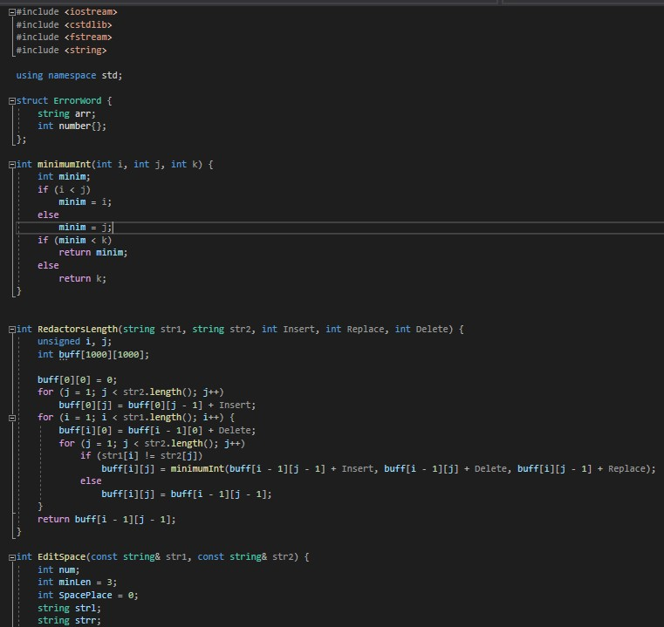

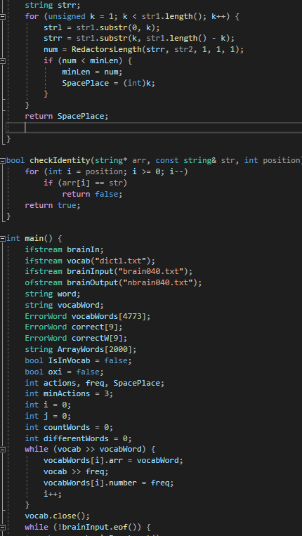

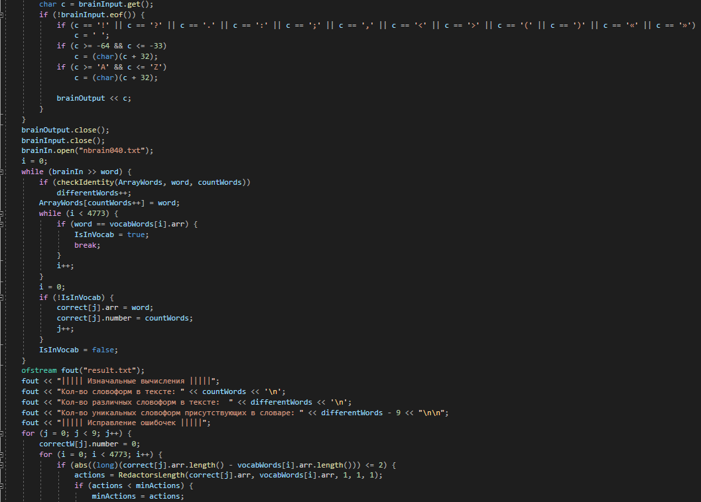

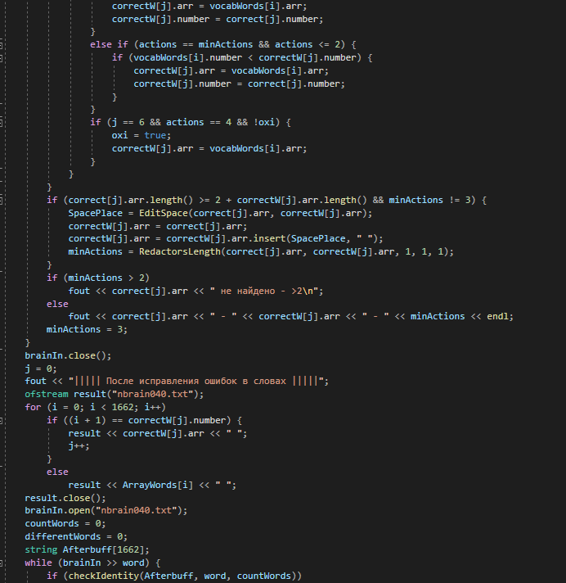

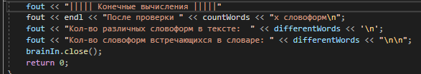

**Результаты**

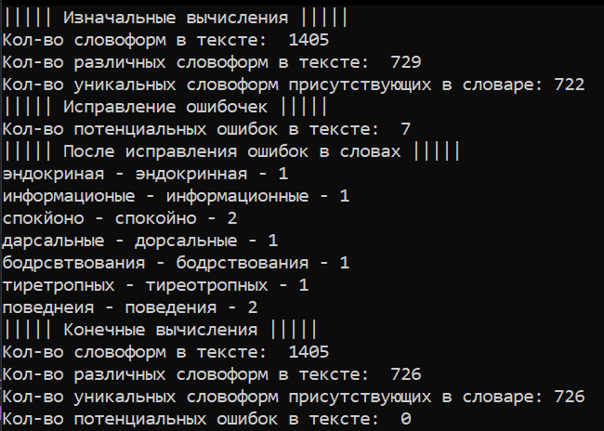

Исправленный текст

Таламус и гипоталамус Важнейшей частью нашего мозга является промежуточный мозг, который назван так, потому что находится между больших полушарий. В ходе эволюции большие полушария и промежуточный мозг формируются из структуры, называющейся передний мозг. Центральная часть переднего мозга дает два выроста, которые

превращаются в большие полушария, а центр остается промежуточным мозгом. Внутри промежуточного мозга есть небольшая узкая щелевидная полость, называющаяся

третьим желудочком. Промежуточный мозг состоит из двух основных отделов: верхняя половина называется таламус, а нижняя — гипоталамус. Их реальный размер составляет 3–4 сантиметра. Кроме таламуса и гипоталамуса выделяют эпиталаму, к которому

примыкает эпифиз (это наша эндокринная железа, она находится в верхней задней части таламуса) и гипофиз (это еще одна эндокринная железа, снизу примыкающая к

гипоталамусу). Если идти вдоль стволовых структур головного мозга, то нам попадется сначала продолговатый мозг, мост, потом средний мозг, а затем мы попадем в зону таламуса и гипоталамуса. С промежуточным мозгом связан зрительный нерв — второй черепной нерв, который входит в мозг на границе таламуса и гипоталамуса. Таламус — это ключевая структура, находящаяся на входе в кору больших полушарий. Кора больших полушарий — это самые высшие и самые замечательные центры, которые занимаются самыми сложными функциями. Для того чтобы они эффективно работали, нужно, чтобы к

ним поступали правильные информационные потоки в правильном количестве. Этими функциями занимается таламус, поэтому его еще называют «секретарем» коры больших полушарий. В коре больших полушарий есть зрительные, слуховые, двигательные центры, а также центры, связанные с эмоциями. В таламусе есть тот же самый набор центров, но только в уменьшенном размере. Есть группа «секретарей», которые помогают коре больших полушарий правильно и эффективно функционировать. Таламус можно сравнить

с информационной воронкой, пропускающей часть сигналов в кору больших полушарий, а остальные сигналы либо вообще блокирует, либо пропускает в ослабленном виде.

Проблема состоит в том, что кора больших полушарий не может обработать то огромное количество информационных потоков, которое все время движется по нашему мозгу.

Зрительные центры поставляют зрительную информацию, слуховые — слуховую, центры памяти вспоминают вчерашний вечер, центры эмоций переживают эмоции, двигательные центры хотят двигаться. Мозжечок все время предлагает коре больших полушарий:

«Давай это сделаем! Давай то сделаем! Почему мы сидим и не двигаемся, мы столько всего умеем?» Чтобы действительно сидеть и не двигаться, чтобы, например, школьник на уроке спокойно сидел, таламус должен постоянно блокировать эти информационные потоки, чтобы кора больших полушарий не получала лишних возбуждающих сигналов. То есть это действительно информационная воронка, которая должна много чего срезать.

Срезание идет за счет работы тормозных нейронов, то есть в таламусе, так же как в мозжечке и базальных ганглиях, очень важна функция гамма-аминомасляной кислоты (ГАМК) и тормозные реакции. Если таламус работает плохо, то, например, у младших школьников возникает довольно типичное изменение поведения, которое называется СДВГ (синдром дефицита внимания и гиперреактивности). Проанализируйте название: дефицит внимания — мозг не может долго удерживать информационный канал, то есть таламус не может долго блокировать сигналы от тела, движения, происходящего за окном. Поэтому школьник не может долго слушать учителя, и его внимание быстро

рассеивается. Гиперреактивность — это неспособность долго сдерживать те двигательные предложения, которые поступают от мозжечка и базальных ганглиев. Ученик вас только что слушал, а вот он уже крутится, полез в портфель, схватил учебник и бросил в соседа — сложно все это контролировать. Поэтому по-настоящему зрелый таламус формируется годам к 8–10. И только вы обрадовались, что с ребенком уже все хорошо и вы им

управляете, как начинается пубертатный период, половые гормоны опять нарушают работу таламуса, и опять возникают проблемы. Если мы пойдем вдоль таламуса, мы увидим в нем массу структур, которые соответствуют разным центрам коры больших

полушарий. Передние ядра таламуса — это ядра, связанные с передачей информации в центры памяти и центры, работающие с эмоциями. За передними ядрами таламуса находятся так называемые вентральные боковые, вентральные латеральные ядра

таламуса, которые связаны с двигательным контролем, передняя часть этих ядер работает с базальными ганглиями, а задняя часть — с мозжечком. Дальше находится вентробазальный комплекс, который в основном проводит информацию о

чувствительности тела. Эту информацию в таламус поставляет спинной мозг. Как известно, есть нейроны спинномозговых ганглиев, сенсорные нейроны, собирающие кожную и мышечную чувствительность. Нейроны спинномозговых ганглиев формируют пучки аксонов, которые в составе белого вещества спинного мозга, не заходя в серое вещество, поднимаются сначала в продолговатый мозг, а потом идут в таламус. Эти скопления волокон называются дорсальные столбы, или тонкие и клиновидные пучки, или нежные и

клиновидные пучки спинного мозга, они очень важны для проведения кожной и

мышечной чувствительности. Мышечная чувствительность из спинного мозга в головной поднимается по двум параллельным путям — в таламус и мозжечок, потому что

управление движениями идет и за счет автоматизированных мозжечковых программ, и за счет произвольных программ, которые генерирует кора больших полушарий. Коре больших полушарий, конечно, нужны эти информационные потоки. Над вентробазальным комплексом ядер находятся зрительные и слуховые центры таламуса.

Зрительные зоны таламуса очень обширны, там находится подушка и латеральное коленчатое тело, в которое приходит зрительный нерв. Слуховые ядра таламуса — это медиальные коленчатые тела, они поменьше, чем зрительные ядра, и основные

информационные потоки поступают к ним из слуховых ядер продолговатого мозга и моста, из ядер восьмого нерва. Кроме уже перечисленного в таламусе много и других структур, связанных, например, с ассоциативными зонами коры больших полушарий, и есть весьма известные медиальные (самые внутренние) ядра таламуса, граничащие с третьим желудочком. В медиальных ядрах есть скопления нервных клеток, которые обрабатывают и пропускают вкусовые, болевые сигналы, вестибулярную

чувствительность. Кроме того, медиальные ядра связаны с центрами сна и

бодрствования. Существует спиноталамический тракт, идущий прямо из спинного мозга и заканчивающийся в медиальных ядрах таламуса. Это специфический тракт, путь для

проведения болевых сигналов. Если в медиальных ядрах случается какой-то сбой, то может возникать патология, которая называется хроническая боль, когда у человека

постоянно болит, например, большой палец правой руки. Причем с самим пальцем все нормально, но где-нибудь в таламусе произошел микроинсульт, и теперь там возникает

патологический болевой сигнал, мешающий человеку жить. Подобного рода патология не блокируется никакими анальгетиками, и в тяжелых случаях люди идут на операцию, которая называется талам томия, когда аккуратно разрушается точечная зона

медиального таламуса, и тогда прекращается передача патологического болевого

сигнала. Нижняя часть промежуточного мозга — гипоталамус — занимается совершенно другими задачами. Гипоталамус ориентирован в основном во внутреннюю среду нашего организма. Там мы находим нервные клетки, которые занимаются, во-первых,

нейроэндокринной регуляцией (гипоталамус — главный эндокринный центр нашего организма). Во-вторых, в гипоталамусе находятся нейроны, которые занимаются вегетативной регуляцией, то есть при помощи симпатической и парасимпатической системы они управляют деятельностью разных внутренних органов. В-третьих, в

гипоталамусе мы обнаруживаем ряд важнейших центров биологических потребностей.

Эти три группы функций гипоталамуса колоссально важны. С точки зрения

нейроэндокринной регуляции важно, что нервные клетки гипоталамуса постоянно оценивают концентрацию основных гормонов, которые находятся в нашей крови.

Гормоны щитовидной железы, половых желез, надпочечников — все эти гормоны

отслеживаются гипоталамусом. Гипоталамус врожденно знает, сколько их должно быть, и у него есть способы донести до конкретных эндокринных желез сигнал о том, что надо выделять больше или меньше гормонов. При этом гипоталамус использует в основном воздействие на гипофиз. Эндокринная система устроена тремя этажами. Есть конкретная эндокринная железа, щитовидная. Она выделяет тироксины — важные гормоны, от которых зависит общий уровень активности каждой клетки нашего организма. Для того чтобы щитовидная железа выделяла правильное количество тироксинов, есть гипофиз,

выделяющий тиреотропный гормон, и этот гормон говорит щитовидке, с какой

активностью работать. Но над гипофизом находится гипоталамус, который с помощью своих гормонов, называющихся рилизинг-гормоны, говорит гипофизу, сколько выделять тиреотропных гормонов и в конечном итоге менять активность щитовой железы. Если тироксинов слишком мало, гипоталамус это чувствует, выделяет тиролиберин, от этого гипофиз начинает выделять больше тиреотропного гормона, и щитовидная железа

начинает выделять больше тироксина. Подобного рода регуляторные контуры характерны не только для щитовидной железы, но для коры надпочечников, половых желез, подобным образом контролируется выделение гормонов роста. Кроме этих

функций, нейроны гипоталамуса и сами способны выделять гормоны прямо в кровь — такие гормоны, как, например, окситоцин и вазопрессин. Аксоны нервных клеток

центральной зоны гипоталамуса (серый бугор гипоталамуса) идут в заднюю долю гипофиза, где прямо в кровь из этих аксонов выделяются окситоцин и вазопрессин. Окситоцин — это известный гормон, влияющий на сокращение матки при родах,

молочных желез при кормлении ребенка. Кроме того, окситоцин известен сейчас как медиатор привязанности. Вазопрессин — это гормон, влияющий на работу почек и

центров жажды. От концентрации вазопрессина зависит наша текущая потребность в жидкости. С точки зрения вегетативной регуляции очень важна передняя часть

гипоталамуса. Там находятся нейроны-терморецепторы, которые постоянно оценивают температуру крови, протекающей через гипоталамус. Если кровь слишком теплая, именно из гипоталамуса запускаются реакции, снижающие температуру нашего тела.

Расширяются сосуды кожи, и начинается потоотделение. Если кровь, протекающая через гипоталамус, слишком холодная, то запускаются реакции сжатия сосудов кожи, и возникает дрожь или мурашки на коже. Это все вегетативные реакции, которые

управляются гипоталамусом. Задняя часть гипоталамуса обеспечивает вегетативное сопровождение стресса, что тоже очень важно. Наконец, в гипоталамусе находятся

центры шести наших важнейших биологических потребностей: центры голода и жажды, центры полового и родительского поведения и центры страха и агрессии.